«Академиялық адалдық рухани жаңғыру контекстінде»

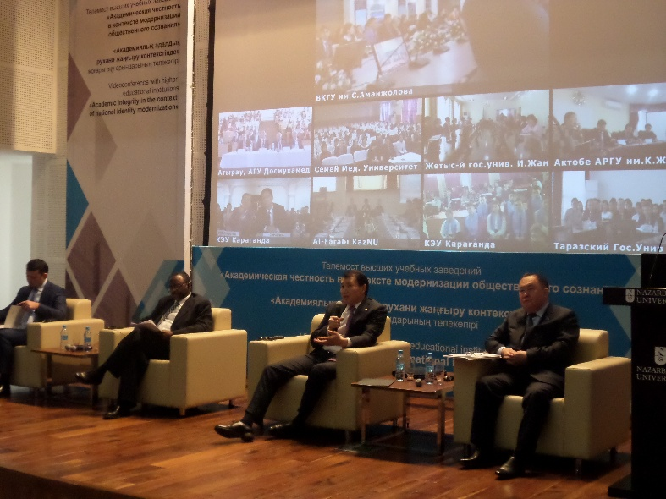
2017 жылғы қараша айының 24-і күні Назарбаев университетінің Жоғары бизнес мектебінің конференц-залында телекөпір өтті.
Қазақстан Республикасының мемлекеттік қызмет істері және сыбайлас жемқорлыққа қарсы іс-қимыл агенттігі Назарбаев университетімен бірлесіп өткізген телекөпірдің тақырыбы «Академиялық адалдық рухани жаңғыру контекстінде».
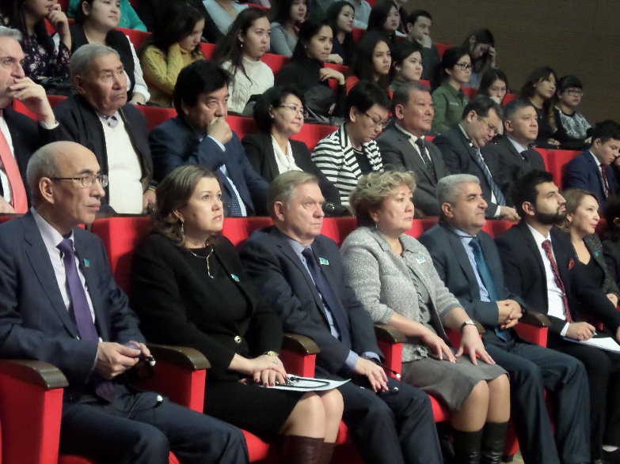
Аталған іс шараға Қазақстан Республикасы Парламент Мәжілісінің депутаттары Зәуреш Аманжолова, Әбдіманап Бектұрғанов, Наталья Жұмаділдаева, Кәрібай Мұсырман, Жамиля Нұрманбетова, Айгүл Нуркиналар қатысты. Онымен қоса, телекөпірдің жұмысына академиялық және студенттік қауымдастықтың, халықаралық ұйымдардың, мемлекеттік органдардың, үкіметтік емес ұйымдардың және басқа да азаматтық қоғам институттарының өкілдері мен профессорлар қатысты.
Іс-шараның мақсаты – жоғары білім беру жүйесінде сыбайлас жемқорлыққа қарсы мәдениетті қалыптастыру және адалдық қағидаларын нығайту болып табылады.

